1 春夏秋冬

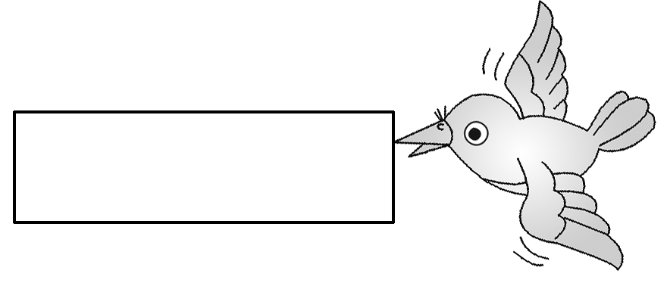
- 把生字和相对应的音节连起来。
chuīī
rù
chí
piāo
shuāng
luò
筏筏
落
飘
霜
池
入
吹

二、读拼音，写词语。
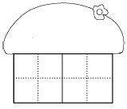

chūn fēng

dōng xuě

fēi niǎo

红 huā

- 读一读，连一连。

春风
秋霜
夏雨
池草
鱼
青
出水
吹
降
落

- 春夏秋冬四个季节各有什么特点？请你写一写。
春天：_______________________________________________
夏天：_______________________________________________
秋天：_______________________________________________
冬天：________________________________________________

2姓氏歌
一、把下列的音节补充完整。
zh____ q____ zh____ g_____ zh____

赵 钱 周 官 张

二、读音节，写词语。
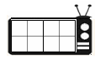
shén me shuāng fāng guó wáng xìng míng

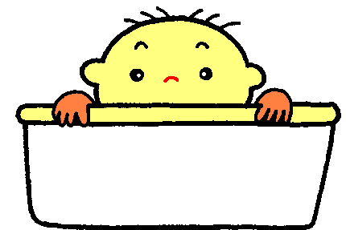
三、下列的字各是什么结构的？（连线）

周 吴 钱 孙 官 张 李 赵


上下结构
半包围结构
左右结构

四、能说会道。
说一说班里的同学都有哪些姓？
__________________________________________________________________________________________________________________
五、照样子做问答游戏。
你姓什么？我姓方，
什么方？方向的方？
你姓什么？我姓_______
什么_____？____________。

3 小青蛙
一、把下列字的音节补充完整。
___ǎn ___àng ____ìng ___ìng ____ǎo
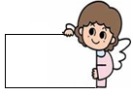
眼 让 病 睛 保


二、给“青”加偏旁组成新字，再填空。
青
1.我（ ）同学到家里做客。
2.天气（ ）朗，小鱼在（ ）（ ）的小河里游，我的心（ ）非常好。
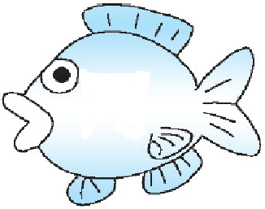
三、给下列的字各组三个词。
清
气
生

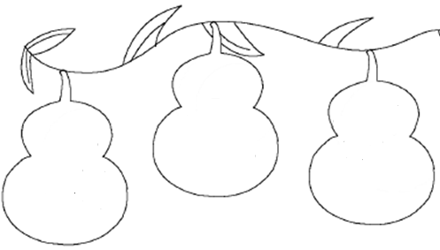

四、根据课文内容填空。
小青蛙
河水______ _____天气________，
小小青蛙大眼_______。
保护禾苗吃害虫，
做了不少好事________。
请你爱护小青蛙，
好让禾苗不生病。

4 猜字谜
一、把生字和对应的音节连起来。
相 动 万 怕 言

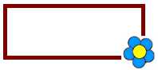
wàn xiāng pà yán dòng

二、给下列的字加偏旁，组成新字再组词。
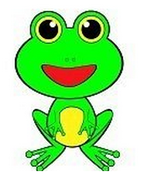

工
寸
（ ） （ ）

子
力
（ ） （ ）

三、把能组成词语的字连起来。
纯 喜 互 及 感

欢 净 时 动 相

四、把下列的词语补充完整。
令（ ）感（ ） （ ）里（ ）云 纯净透（ ）
五、猜字谜。
1.你没有他有，天没有地有。 谜底: ___________
2.三人共渡一日游。谜底: ___________

语文园地一
一、选择正确的读音画上“_____”。
yīn lié zhèn yīng léi zèn
二、默写字母表。

三、写出四个描写春天的词语。
___________ ___________ ___________ ___________
四、读一读，做一做。
祖国多么广大
大兴安岭，雪花还在飞舞。
长江两岸，柳枝已经发芽。
海南岛上，到处盛开着鲜花。
我们的祖国多么广大。
1.我们的祖国，多么_____ ________。
2.读一读，连一连。
大兴安岭 长江两岸 海南岛上

鲜花盛开 雪花飞舞 柳枝发芽

1.吃水不忘打井人
基础过关
一、把下列字的音节补充完整。
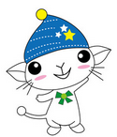
____àng _____áo _____iāng ____iàn ____àn
忘
毛
乡
面
战

二、写出带有下面偏旁的字，再组词。
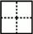
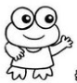
口
（ ） （ ）

氵
（ ） （ ）

三、选字填空。
主 住

1.我和奶奶一起（ ）在乡村。
2.你有什么好（ ）意？
3.我们永远怀念毛（ ）席。
能力提升
四、仿照例子用加点的词语写句子。
村子里没有水井，乡亲们吃水，要到很远的地方去挑。
____________________________________________。
五、课文内容我知道。
人们在井旁边立了一块石碑，上面刻的是什么？
_____________________________________________________________________________________________________________________

2. 我多想去看看
基础过关
一、把生字和相对应的音节连起来。

路 安 想 告 观


gào lù ān guān xiǎng

二、看拼音，写生字。
zǒu běijīng mén guǎng
出 天安 场

三、读一读，连一连。
雄伟的 宽宽的 洁白的 美丽的

公路 天安门 天山 雪莲
能力提升
四、给下列的句子加上标点。

1.我多想去看看 我多想去看看
2.广场上的升旗仪式非常壮观

五、想一想，写一写。
以“我多想……”为开头，写下自己的愿望。
______________________________________________________________________________________________________________________

3.一个接一个
基础过关
一、选择正确的读音画“√“。
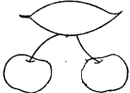
趣
qù
qǜ
梦
mèng
mèn
接
jēi
jiē
做
zòu
zuò

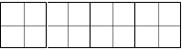
二、我能写好下列的字。
种
过

各
伴
种

三、给下列的字加偏旁，组成新字再组词。
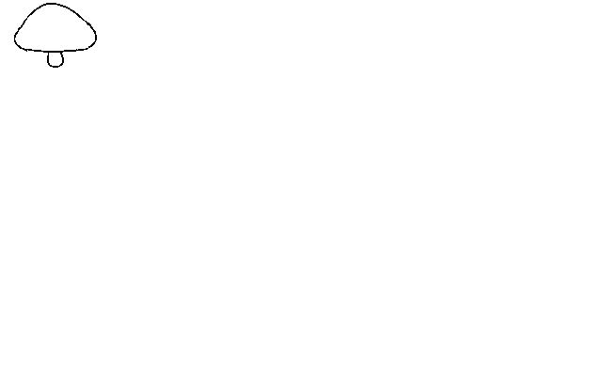
火 （ ） 文 （ ）
羊 （ ） 寸 （ ）

能力提升。
四、仿照例子写句子。
1.我好想再多玩一会儿啊。
________________好想_______________________。
2.去了学校，就能见到小伙伴，多么开心哪！
____________________多么____________________。
五、能说会道。
学习了课文想一想，你有没有相似的经历？说给大家听。
___________________________________________________________

4.四个太阳
基础过关
一、把生字和相对应的音节连起来。

道 送 忙 尝 该

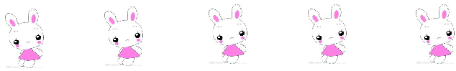
máng dào sòng gāi cháng

- 我的字很漂亮。
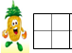
金 因
阳 为

三、读句子，写生字。
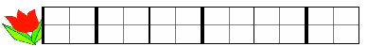
qiū tiān piàn piàn
，一 黄叶从树上飘下来。

四、连线组词。
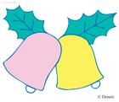
金
香
温
颜
因

暖
甜
黄
色
为

五、仿照例子写句子。
例：春天的太阳该画什么颜色的呢？
___________________________________________________呢？
能力提升

六、根据课文内容连一连。

金黄 红红 绿绿 多彩

春天 秋天 冬天 夏天
七、课外阅读岛。
奶奶要晒太阳
小林的奶奶病刚好，医生说要多晒太阳。
小林连忙给太阳打电话：“太阳公公，您在哪儿啊？我的奶奶要晒太阳，请您快出来吧！”
太阳公公说：“小朋友，云挡住了，我出不来呀！”
小林又给云打电话：“云姑姑，奶奶要晒太阳，请您让一让吧。”
“风不吹，我让不开呀！”云姑姑回答。
小林又给风打电话：“风伯伯，奶奶要晒太阳，请您把云吹走呵！”
“呼——呼——”风吹走了云，太阳公公露出了笑脸。
1.短文中的小林给 、 和 打了电话。
2.因为 ，所以小林给太阳打了电话。
3.你觉得小林是一个怎样的孩子？你想对他说些什么？

语文园地二
- 把下列字的音节补充完整。
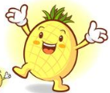
____ià ____ē ____è _____ǐ ____iàng
架
棵
册
匹
辆

二、选择合适的量词填空。（只填序号）
①支 ②架 ③棵 ④辆 ⑤册 ⑥匹

一（ ）飞机 一（ ）树 一（ ）车
一（ ）马 一（ ）花 一（ ）书
三、把相对应的字母连起来。
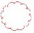
N B G E Q D

g n d b e q

四、给下列的字加上不同的偏旁，组成新字再组词。
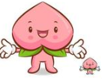
（ ）______ （ ）________
日 寸
（ ）_______ （ ）________

- 给下列的诗句排序。
（ ）夜来风雨声
（ ）春眠不觉晓
（ ）花落知多少
（ ）处处闻啼鸟

5 小公鸡和小鸭子
课时测评方案
一、将下列字的音节补充完整。
k____ x____ zh____ h____
块 行 捉 喊
二、选择加点字的正确读音，画“√”。
忽然(rán ránɡ) 大喊(hǎn hǎnɡ)
上身(shēn sēn) 死去(sǐ shǐ)
三、看拼音，写字词
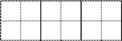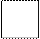
1．小明说 ｔā ɡē ɡe 在ｈé的那边.
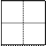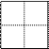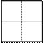
2.ｔīｎɡ !草 ｄì 里的小蟋蟀ｙě 要ｓｈｕō话了
四、选字填空。
他 地
1.( )是我的父亲。
2.这块土( )非常好，非常大。
五、照样子，写句子。
例：小鸭子游到小公鸡身边。
小鸭子(飞快地)游到小公鸡身边。
- 小公鸡跟在小鸭子后面。

- 国旗在飘扬。

六、课内阅读。
小鸭子正在水里捉鱼，忽然，听见小公鸡喊救命。他飞快地游到小公鸡身边，让小公鸡坐在自己的背上。小公鸡上了岸，笑着对小鸭子说：“鸭子哥哥，谢谢你。”
1.小公鸡喊救命时，小鸭子正在( )。
A.水里捉鱼 B．水里游玩更多免费资源下载绿色圃中小学教育网httP://WwW.Lspjy.Com 课件|视频|试卷
2.小鸭子是怎样救小公鸡的呢？( )
A.让小公鸡坐在自己的背上。
B.让小公鸡跟在自己的后面。
3.小公鸡为什么要谢谢小鸭子呢？

6 树和喜鹊

一、读一读画横线的字，再连一连。
种子 zhònɡ
只有 zhī
种树 zhǒnɡ
一只 zhǐ
二、选择加点字的正确读音，画“√”。
安静(jìnɡ jìn) 鸟窝(wō wū)
都是(dōu dū) 只好(zhǐ zǐ)
三、看拼音，写词语。
ｋｕàｉ ｌè ｊū ｚｈù
 | 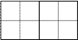 | 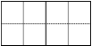

ｚｈāｏ ｓｈǒｕ ｄāｎ ｙī
 | 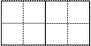 | 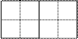

四、连线组词。
孤 来
喜 单
后 鹊
五、照样子，写词语。
例：安安静静
( ) ( ) ( )
六、发挥想象，写一写。
例：树有了邻居，喜鹊也有了邻居。
1．________有了________，________也有了________。
2．________有了________，________也有了____________。
七、课内阅读。
后来，这里种了好多好多树，每棵树上都有鸟窝，每个鸟窝里都有喜鹊。
树有了邻居，喜鹊也有了邻居。
1．选文中形容树数量多的词语是：_ _。
2．每棵树上都有( )。
A．鸟窝 B．鸟蛋
3．对选文第一自然段理解正确的是( )
A．这里有好多树、鸟窝和喜鹊。
B．这里有好多喜鹊。

7 怎么都快乐

一、给加点的多音字选择正确读音。
dé de děi
得到( ) 觉得( )
得亏( ) 获得( )
二、选择加点字的正确读音，画“√”。
跳绳(sénɡ shénɡ)
篮球(lán nán) http://lspjy.com绿色圃中小学教育网http://www.lspjy.com 绿色圃中学资源网http://cz.lspjy.com
运动(yùn yuàn)
怎么(zěn zhěn) 更多免费资源下载绿色圃中小学教育网httP://WwW.Lspjy.Com 课件|视频|试卷
三、看拼音，写汉字。
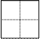dānɡ
1．音乐课上应 讲些与音乐有关的故事。

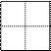 xínɡ 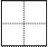 hěn 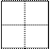 wán
2．人 道旁边的小区里有 多小朋友在 。

四、选择合适的字填空。(填序号)
①跳 ②听 ③讲 ④玩 ⑤打 ⑥踢
( )绳 ( )足球 ( )故事
( )音乐 ( )排球 ( )游戏
五、照样子，写词语。
例：静悄悄 ( )
( ) ( )
六、选词填空。(填序号)
①很 ②良 ③蓝 ④篮
( )快 ( )色
优( ) ( )球
七、选词填空。
许 话
1．他给我们讲了( )多故事。
2．他的普通( )说得真好。
八、照样子，写句子。
例：人多，玩什么游戏？
拔河。
1．人多，玩什么游戏？

2．人多，玩什么游戏？
_
3．人多，玩什么游戏？
_
九、课内阅读。
三个人玩，很好！
讲故事多个人听更有劲，
你讲我们听，我讲你们听。
两个人甩绳子，
你跳，我跳，轮流跳。
1．选文中多个人玩的游戏是__________和__________。
2．三个人还可以玩什么游戏呢？请写一写。

十、课外阅读。
老鹰捉小鸡
下课了，同学们玩老鹰捉小鸡的游戏。先由班长和体育委员分别扮演老鹰和鸡妈妈，其他同学扮演小鸡。
游戏开始了，老鹰张开翅膀扑向小鸡，一会儿向左，一会儿向右。鸡妈妈左闪右躲，保护着小鸡。最后，鸡妈妈让小鸡们紧紧地抱在一起，然后用力一甩，把老鹰给撞倒了。小鸡们高兴地跳起来：“我们胜利了！我们胜利了！”
老鹰捉小鸡的游戏真是趣味无穷啊！
1．根据意思写文中的词语。
(1)一会儿往左闪，一会儿往右躲。( )
(2)趣味非常多，无法形容。( ) 绿 色 圃 中 小 学 教 育 网h t t p : / / w w w . l s p j y . c o m
2．画线句子中描写小鸡动作的词语有哪些？请画上小圆圈。
让 抱 甩 撞
把 扑 闪 躲
3．扮演老鹰的是( )。
A．体育委员 B．班长
4．游戏结束胜利的一方是( )。
A．老鹰 B．鸡妈妈和小鸡
十一、写话。
小朋友，你最喜欢玩什么游戏？请选一个，然后写一写。

8.静夜思
基础过关
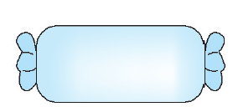
一、把生字和相对应的音节连起来。
夜 疑 望 举

jǔ yè yí wàng

二、读句子，写汉字。
qián guāng
我家屋 有一棵苹果树，灿烂的阳 照在它身上。

三、给下列的字加偏旁，组成新字再组词。
田
古
（ ） （ ）
木
氐
（ ） （ ）

四、把下列的古诗补充完整。
静夜思
窗前明月 _____，疑是地______霜。
举_______望明月，__________________。
能力提升
五、读一读，做一做。
古朗月行
小时不识月，呼作白玉盘。又疑瑶台镜，飞在白云端。
1.小时候把月亮叫作_________________。
2.小时候不认识月亮，又以为是什么飞在青云端？用“____”在文中画出。

9. 夜色
基础过关
- 把生字和相对应的音节连起来。
敢 勇 乱 窗 微

yǒng luàn wēi gǎn chuāng

- 读句子写生字。
wǎn bà ba wài kàn
上， 从 面回来， 了我的作业，

xiào
高兴地 了。

三、照样子写词语。
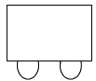
很小很小

讲了又讲 （
（ ）了又）（ ） （ ）了又（ ）

能力提升
- 根据课文内容选一选。__________（只填序号）
①课文写“我”原来胆子很小，现在胆子大了，不怕黑夜，是因为妈妈给我讲了很多勇敢的故事。
②课文写“我”原来胆子很小，现在胆子大了，不怕黑夜，是因为爸爸晚上拉我散步，让我发现了夜色的美丽。

10.端午粽
基础过关
- 把下列字的音节补充完整。
____uān ____òng ____iàn ____ù __òu
肉
端
粽
念
据

- 读句子写生字。
wǔ mǐ zhēn
今天中 ，妈妈做的 饭 好吃。

三、选择合适的量词填空。（只填序号）
③颗
②股
①锅

一（ ）清香 一（ ）枣子 一（ ）粽子
- 读一读，连一连。
白白的 红红的 青青的

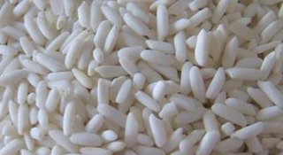
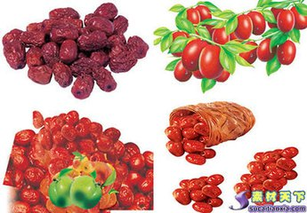
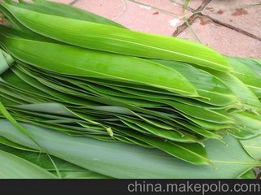

能力提升
五、根据课文内容选一选。（只填序号）
为纪念屈原，每到__________，我们就会吃粽子，
①中秋节 ② 重阳节 ③端午节

11.彩虹
基础过关
- 把下列字的音节补充完整。
z____ j____ j_____ zh___ q____
裙
照
镜
浇
座

__óng ____í ___ìng ___ǎ _____iāo
提
虹
挑
兴
洒

二、读句子写生字。
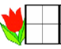
kàn qiān gāo
妈妈 着我荡秋 时快乐的样子，

xìng
地笑了。

三、写出下列字的部首。

照
镜
提
洒
虹
洒
_______ _______ _______ _______ _______

四、选字填空。（只填序号）
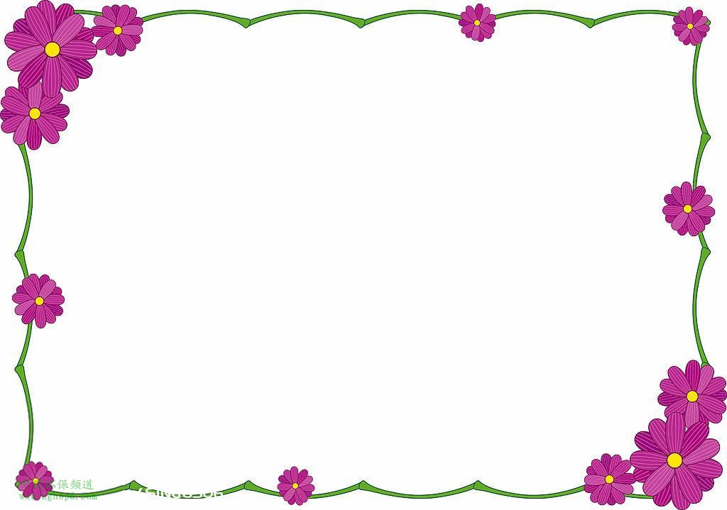
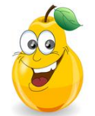
①座 ②坐

1.我（ ）在（ ）位上认真写字。
2.河上有一（ ）小桥。

五、照样子，写词语。
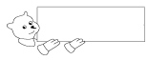
荡来荡去
（ ）来（ ）去 （ ）来（ ）去

能力提升

六、我想到七彩桥上做什么？根据课文内容连一连。
提着爸爸的洒水壶 我的花裙子成了彩云

拿着妈妈的镜子 我在下雨

把哥哥的秋千拿去 天上多了一个月亮

七、读一读，做一做。
彩虹
今天下午，下了一阵大雨。雨后我走到院子里，看见天空中出现一条五彩缤纷的彩虹，弯弯的彩虹就像一座小桥。
我问奶奶：“彩虹是怎么来的？”奶奶说：“天上有一位光明神，虹就是他的弓，他休息时，就把他的弓，也就是虹，挂在云端。”
我觉得还不懂，就去问爸爸。爸爸说：“下过雨后，天空中有许多小水滴。虹是由于阳光射到天空中的水滴里，分解成吃成赤、橙、黄、绿、青、蓝、紫等色光，就成了我们能看到的虹。空气里水滴越大，彩虹就越美丽。”
1.用“_____”画出文中描写颜色词语。
2.弯弯的彩虹像____________________。
3.彩虹是怎样形成的用“~~~~~”在文中画出。

语文园地四
一、把下列字的音节补充完整。
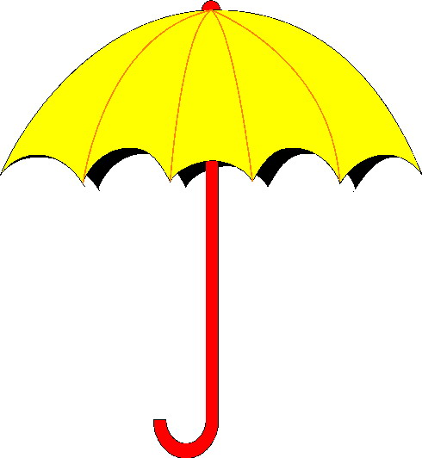
b____ z___ d____ t____ j____
鼻
嘴
肚
腿
脚

二、给下列的词语加上正确的音节。
_______ _______ _______ _______
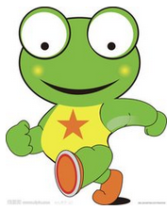
故事
月亮
时候
胆子

三、把下列的词语和相对应的人体部位连起来。

脚尖
眉毛
嘴巴

手臂
小腿

四、我的字很漂亮。
我 书
门 主

五、读一读，做一做。
寻隐者不遇
_____________童子，言师采药去，
____________此________，
______深______ ______处。
- 把古诗补充完整。
- 诗人为什么没有见到要找的人？
______________________________________________
5.动物儿歌
一、把图片和相对应的词语、音节连起来。
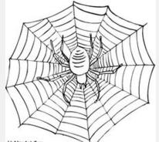
1. 蜻蜓 mǎ yǐ
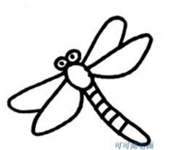
2. 蚂蚁 qīng tíng
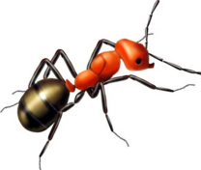
3. 蜘蛛 zhī zhū

二、写出带有下列偏旁的字。
辶 ______ ______ _______ 氵 ______ ______ _______

三、给下列的组词。
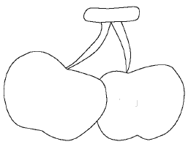
网 池 欢

四、读一读，连一连。
蜻蜓 采蜜
蝴蝶 展翅
蚯蚓 结网
蜘蛛 飞舞
蜜蜂 搬家

6.古对今
一、把下列字的音节补充完整。
____án ____ù ____ǔ ___én ___ì
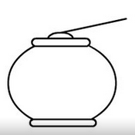
严 酷 暑 晨 细


二、把下列的字送回家。

李 凉 细 香 古 夕 语

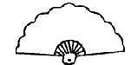
独体字
左右结构
上下结构

三、把能组成词语的字连起来。
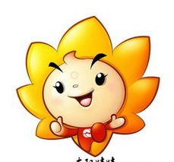
严
酷
朝
杨
秋

柳
寒
凉
暑
霞

四、根据课文内容填空。
和风对________ 朝霞对________
鸟语对_________桃对_________
古对_________
五、学习课文的形式写对子。
_______对___________， ________对___________
_______对___________， ________对___________

7. 操场上
一、把生字和对应的音节连起来。
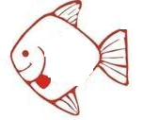
操 热 锻 铃 踢

rè cāo tī duàn líng

二、给下列的字加偏旁，组成新字再组词。

白
丁
（ ）_______ （ ）_______
包
本
（ ）_______ （ ）_______

三、把词语和相对应的图片连起来。
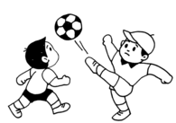
1.
跑步
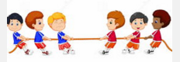
2.
跳高

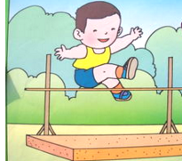
3. 踢足球

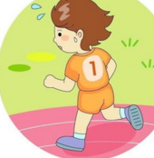
4. 拔河

四、把下列的句子补充完整。
铃声响，下课了。操场上，真热闹。
跳绳踢毽子丢____ ______，_____ _____锻炼____ _____ ______。

8.人之初
一、把下列的音节补充完整。
x______ sh____ g_____ zh______ y______ q_____
性 善 贵 专 幼 迁

二、我的字很漂亮。
之
习

义
玉

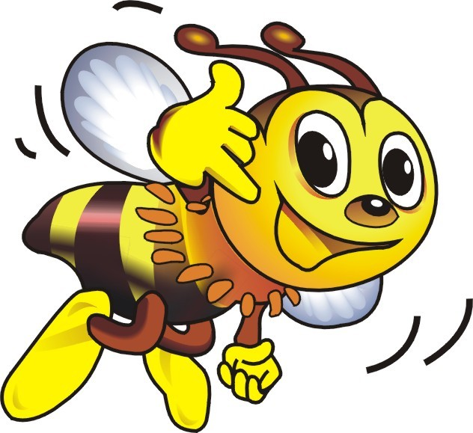
三、写出带有下列偏旁的字，再组词。
辶

（ ）__________（ ）__________
木

（ ）__________（ ）__________

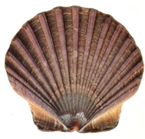
四、把能组成词语的字连起来。
性
善
初
专

格
始
良
门

五、根据课文内容填空。
性相_______，_______相________。
_____不琢，不成器，______不学，不知______。

语文园地五

一、把下列的生字和对应的音节连起来。
饭 饱 茶 泡 轻


chá
fàn
qīng
bǎo
pào

二、写出带有下列偏旁的字。
______ _____ ______ ______ _____ _____
口
扌
足
讠
______ _____ ______ ______ _____ _____

三、读句子写同音字。
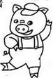
qīng

1.（ ）（ ）的小河边，有许多（ ）草。
zài

2.同学们正（ ）读书。
3.我要上学去了，我跟妈妈说（ ）见。

四、把下列的谚语连起来。
小葱伴豆腐 七上八下

竹篮子打水 节节高

芝麻开花 一清（青）二白

十五个吊桶打水 一场空

12. 古诗两首
基础过关
一、给下列的字选择正确的读音，在方框里画上“√”。
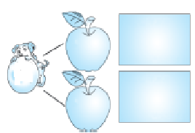
踪
zhōng
zōng
萍
pín
píng
迹
jì
jí

浮
fù
fú
泉
qüán
quán
流
luí
liú

二、读拼音，写生字。
ài shǒu wú rén cǎi
心 两 莲

三、加一加，组成新字再组词。
木 + 对 =（ ）_____ 小 + 大 =（ ）_____
能力提升
四、把下列的诗句补充完整。
1.小娃撑小艇，偷采______莲_______。
不解藏踪迹，浮萍_____道______。
2.泉眼_____声惜细流，树荫照_____ ______ _____柔。
小荷____露____ ____ ＿＿，＿＿有蜻蜓＿＿ ＿＿ ＿＿。

13.荷叶圆圆
基础过关
一、把下列的音节补充完整。
ｔ＿＿ ｊ＿＿ b____ zh___ y___
停
机
膀
珠
摇

二、读拼音，写生字。
tái fēi jī xiǎo yú fàng
歌 声

三、仿照例子写词语。
笑嘻嘻
（ABB式）_______ _______ __________

（很…很…）_______ _______ __________
很美很美

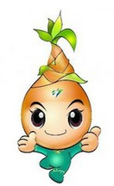

四、把相对应的词语连起来。
眼睛

透明的

荷叶

亮晶晶

圆圆的

翅膀

能力提升
五、根据课文内容连一连。
小水珠 凉伞
荷叶是 小蜻蜓 歌台
小青蛙 停机坪
小鱼儿 摇篮

14.要下雨了
基础过关
一、把生字和对应的音节连起来。
腰

沉

伸

呢

空

chén

shēn

kōng

yāo

ne

二、选字填空。
呀 呢 吧 吗

1.你去过上海（ ）？
2.你来我家做客（ ）。
3.妈妈到底去哪儿了（ ）？
4.这儿的景色真美（ ）！
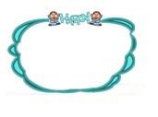
三、把能组成词语的字连起来。
潮 消 响 搬 伸

家 湿 起 腰 息
能力提升
四、给下列的句子加上合适的标点。
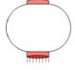
1.我正忙着捉虫子呢
2.你为什么飞得那么低呀
3.今天怎么有空出来呀
4.小白兔 你快回家吧 小心淋雨
- 根据课文内容选一选。
①游出水面
③飞得很低
②搬家

要下雨了，燕子 ；小鱼儿 ；蚂蚁 。
六、读一读，做一做。
欢迎小雨点
来一点，不要太多。
来一点，不要太少。
来一点，泥土裂开了嘴巴等。
来一点，小蘑菇们撑着小伞等。
来一点，小荷叶钻出水面等。
小水塘笑了，一点一个笑窝。
小野菊笑了，一点敬一个礼。
- 儿歌中盼望小雨点到来的都有谁？用“____”画出。
- 根据儿歌内容选一选。（只填序号）
①裂开嘴巴 ②钻出水面 ③一点敬一个礼④撑着小伞
⑤一点一个笑窝
小野菊______ 小水塘_______ 小荷叶_______
泥土_______ 小蘑菇______

语文园地六
一、给下列的字选择正确的读音，画上“____”。
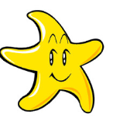
zī guì yíng bǒu
织
棍
萤
斗

zhī gùn yín dǒu
二、把能组成词语的字连起来。

西
凉
蚊
冰
蒲
席
瓜
扇
香
棍

三、仿照例子写句子。
例：小白兔割草。
小白兔在山坡上割草。
小白兔弯着腰在山坡上割草。
小鸟在飞。
1.小鸟在___________________飞。
2.小鸟在________________________________飞。
四、把下列的句子连起来。
敏而好学 不知则问 读书百遍 读万卷书

而义自见 不耻下问 行万里路 不能则学

15. 文具的家
基础过关
- 在正确的音节后面打“√”。
检
jǎn
jiǎn
所
shuǒ
suǒ
新
xīn
xīng

查
cá
chá
些
xēi
xiē
丢
diū
duī

二、读拼音，写词语。
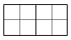
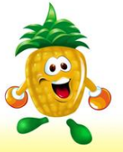
yí cì wén jù zhǎo rén shuǐ pínɡ

三、选字填空，只填序号。
①哪
②那

1.奶奶不在家，不知去（ ）儿了？
2.河（ ）边有一片果园。
3.你的家在学校的（ ）边？
能力提升
四、读一读，做一做。
妈妈说：“贝贝，你有一个家，每天放学后，你都平平安安地回家。你要想想办法，让你的铅笔、橡皮和转笔刀，也有自己的家呀。”
贝贝想起来了，她书包里的文具盒，就是这些文具的家。
- 贝贝都有哪些文具?用“_____”在文中画出。
- 文具的家就是_____________。

16. 一分钟
基础过关
一、把生字和相对应的音节连起来。
迟
刚
汽
洗
决

gāng
jué
qì
chí
xǐ

二、读句子，写生字。
yǐ jīng xǐ
我 长大了，能自己 手和脸了。
三、读一读，连一连。
背
打
吃
洗
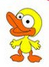
哈欠
脸
早点
书包

能力提升
- 根据课文内容选一选。（只填序号）
1.“元元红着脸，低着头，坐到了自己的座位上。”（ ）
①“元元红着脸”是因为从车站走到学校，走热了。
②“元元红着脸”是因为别人都到了，只有他迟到了，不好意思。
2.“元元非常后悔。”他后悔的是（ ）
①不该多睡一分钟。
②不该走慢了，没有赶上红绿灯和公共汽车。

17.动物王国开大会
基础过关
- 把下列字的音节补充完整。
____ǔ ___uǐ ___iàn ____iǎn ____ǔn
鬼
虎
遍
脸
准

- 读拼音，写词语。
yì lián èr bǎi hái yǒu shí diǎn

三、把下列相对应的词语连起来。
说
捶
做
伸
清楚
脑袋
舌头
鬼脸

能力提升
四、读一读，填一填。
通知
各班文艺委员：
请文艺委员通知本班全体同学，6月1日上午八点，在学校礼堂进行“六一联欢会”。请准时参加。
少先队大队部
2017.5.31
时间： ______ 地点： 参加人：_________
事情： 通知人： 通知时间：________

18.小猴子下山
基础过关
一、给下列生字选择正确的读音，画“√”
猴
huó
hóu
捧
pén
pěng
扔
rēng
rēn
掰
bān
bāi
摘
zāi
zhāi
蹦
bèng
bèn
追
zhiū
zhuī
抱
pào
bào

二、读句子，写生字。
fēi cháng guā
1.我 喜欢吃西 。

jìn wǎng
2. 入公园后，我一直 前走。

- 选字填空。（只填序号）
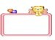
①扛 ②掰 ③摘 ④捧 ⑤抱 ⑥扔

1.秋天，农民们在地里（ ）玉米。
2.吃完香蕉，不能乱（ ）香蕉皮，要放进垃圾桶里。
3.我（ ）着洋娃娃睡觉。
4.我去菜园里（ ）黄瓜。
5.妈妈（ ）着铁铲去山上栽树。
6.爸爸（ ）着刚买的玉，舍不得放下。
四、仿照例子写词语。
又大又多的玉米
又____又_____的____ 又____又____的______
能力提升
五、根据课文内容选一选。
1.小猴子下山，先来到（ ），再来到（ ），又来到（ ），最后又回到了山上。
①桃树下 ②瓜地里 ③玉米地里
2.小猴子下山，先掰了（ ），再摘了（ ），又摘了（ ），最后去追（ ），但是没有追上。
①西瓜 ②玉米 ③兔子 ④桃子
- 课外阅读岛。
小猫钓鱼
有一天，小猫和妈妈一起去河边钓鱼。来到小河边，开始钓鱼了。等了一会儿，鱼竿还没动，小猫有点着急了，他看看妈妈，妈妈一动不动的坐着钓鱼。这时一只蜻蜓飞过来了，小猫把鱼竿赶快放下，去捉蜻蜓了，蜻蜓越飞越远，小猫捉不到蜻蜓，只好回来了。
小猫看到妈妈已经钓了一条大鱼，可是自己连一条小鱼也没有钓到。这时一只蝴蝶飞过来了，小猫又去捉蝴蝶了，最后蝴蝶越飞越远，小猫还是没有捉到。
这时妈妈又钓到一条大鱼，小猫觉得很奇怪，就问妈妈：“妈妈，为什么你钓了好多大鱼，我连一条小鱼也没有钓到？”妈妈笑了笑说：“你一会儿捉蜻蜓，一会儿捉蝴蝶，怎么会钓到鱼呢？钓鱼需要耐性，你这样钓到天黑也掉不到鱼。”咪咪听了妈妈的话，就耐心的坐下钓鱼。
小猫一直盯着鱼竿，蜻蜓和蝴蝶在他身边飞来飞去，他就像没有看见一样，一心一意地钓鱼，最后，小猫终于钓到了一条大鱼。
1.小猫刚开始都去捉了什么？用“_____”在文中画出。
2.这个故事告诉我们（ ）
①做事情喜欢什么就做什么。
②做事情看到什么就喜欢什么，不喜欢的都丢掉。
③做事情要专一，不能三心二意，不然一件事也做不成。
语文园地七
- 把生字和相对应的音节连起来。
弓
甘
吵
现
胖

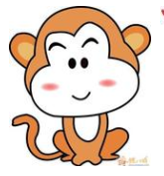
xiàn pàng chǎo gōng gān

- 我能写好下列字。
床 左
居 包

- 辨字组词。
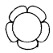

人
入
已
己
刀
力

四、用下列的词语写句子。
阳光
_____________________________________________
笑声
____________________________________________

五、把下列的诗句补充完整。
____ ____红冠不_____裁，
满身_____ ______ _______将_____。
_____ ______不敢轻言语，
_____叫_____ ______ _____ 户_____。

第七单元写话练习
跟我写
做游戏
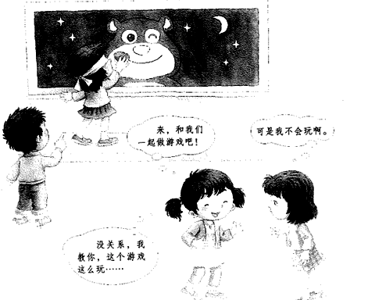

图中都有谁在做什么？他们的心情如何？最后的结果怎样？
一、我会选。
1.图上有：
（1）四个孩子 □ （2）黑板□ （3）太阳□
2.图上画的是：
（1）中午 □ （2）早上□ （3）晚上□
3.小女孩在给黑板上的小熊贴（ ），小男孩在给蒙眼睛的小女
孩（ ）。
A. 指挥，告诉她应该往哪贴 B.眼睛 C.鼻子
二、我会想。
图上的两个小女孩在：
（1）聊天 □ （2）小个小姑娘在给她的小伙伴介绍游戏规则 □
小练笔
补充句子，不会写的字用拼音代替。
小朋友们在做给___________________，把要去贴鼻子的小朋友的眼睛__________，让她根据自己的记忆去给小熊贴________，大家都会贴_______________。惹得同学们____________________。

19.棉花姑娘

一、把生字和正确的音节连起来。
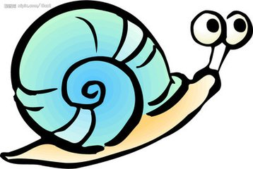
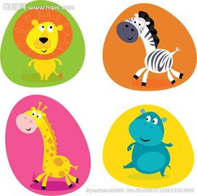
棉
然
碧
吐
mián
mán
rán
rén
pì
bì
fǔ
tǔ

二、读句子，写生字。
qí xīng xing
- 我好 地看着天上的 。
bìng yī
2.我生 了，妈妈带我去 院。

三、照样子把词语补充完整。
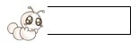
碧绿碧绿的叶子 碧绿碧绿的_____
雪白雪白的棉花 雪白雪白的______
火红火红的旗帜 火红火红的_____

四、仿照例子，用加点的词语写句子。
1.她多么盼望有医生来给她治病啊！
__________________多么_____________________________。
- 请你帮我捉害虫吧！
请__________________________________________________!
能力提升
- 根据课文内容选一选。
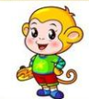
②稻田
③空中
①树干的

1.燕子只会捉（ ）里的害虫；
2.啄木鸟只会捉（ ）里的害虫；
3.青蛙只会捉（ ）的害虫。
六、读一读，做一做。
小青蛙
小青蛙，
呱呱呱，
哭着哭着找妈妈。
燕子哄，
蜻蜓劝，
一起说着悄悄话：你的妈，
我的妈，
田间捉虫护庄稼，我们一起玩，
长大学妈妈。
1.用“_____”画出儿歌中的小动物。
2.它们长大后，都学妈妈做什么？用“ ”画出。

20.咕咚
基础过关
一、把生字和对应的音节连起来。

逃
掉
拦
熟
鹿

lán
táo
diào
lù
shú

二、给下列的字加偏旁，组成新字再组词。
下
白
( ) ( )
者
艮
（ ） （ ）

- 按要求写句子。
例：大伙一边跑一边叫：“快逃命啊，‘咕咚’来了！”
- __________一边__________一边______________________。
例：一个木瓜从高高的树上落进湖里。
- _____________________从______________________________。
能力提升
四、根据课文内容选一选。
课文里的这个故事告诉我们（ ）
①不管别人说什么，我们都应该相信。
②不管别人说什么，我们认为他说的是假的。
③不管别人说什么，我们一定要弄清楚是真是假，弄清楚真相。

21 小壁虎借尾巴
基础过关

- 把下列字的音节补充完整。
___iáng ___uàn ___ín ___ǎn ___ǎ
墙
断
您
赶
傻

- 读句子，写生字。
jiě jie cǎo zhuō
在拔 ，我在河边 鱼。

- 选字填空，（只填序号）。
②呢
③哪
④啦
①吗

- 向谁去借一条尾巴________。
- 把你的橡皮借给我用一下可以______?
- 我长出一条新尾巴_______!
- 没有尾巴多难看______！
四、把能组成词语的生字连起来。
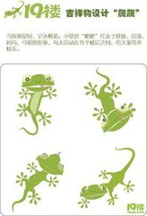
蚊
咬
断
水
拨水
转
子
走
您
赶
身
好

五、照样子把词语补充完整。

小鱼（游）来（游）去 哥哥（ ）来（ ）去
燕子（ ）来（ ）去
壁虎（ ）来（ ）去
燕子
能力提升
- 给下列的词语排队，组成通顺的句子。（只填序号）
- ①吃草 ②老牛 ③树下 ④在
_______________________________________________________
- ①把借尾巴 ②小壁虎 ③告诉了 ④的事 ⑤妈妈
________________________________________________________

七、下列动物的尾巴各有什么用处？根据课文内容连一连。
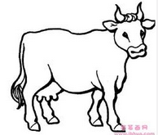
1.
拨水

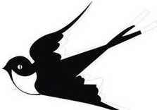
2.
掌握方向

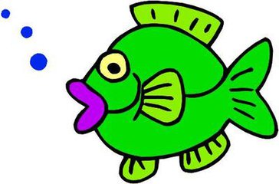
3.
赶蝇子

八、课外阅读屋。
壁虎为什么能在墙上爬来爬去
细心小朋友会发现壁虎有个绝招：它能在光滑的墙壁和房顶上自由自在地爬来爬去，却不会落下来。这是为什么呢？
我们看看它的四肢的每个趾，就明白了。原来，壁虎的每个趾上都长着一条条深沟，这些深沟不仅能增加趾与光滑表面之间的摩擦，还能将身体吸附在光滑的表面上，这样就使它无论怎么活动，也不至于掉下来。它的这种特殊结构与它的生活方式是十分适应。
- 把相对应的词语连起来。
细心的 光滑的 自由自在地

爬来爬去 小朋友 墙壁
2.用“_____”在文中画出小壁虎为什么能在墙上爬来爬去？

第八单元写话练
咕咚
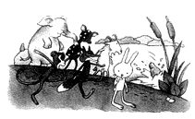

图中都有哪些动物？它们在哪儿？在做什么？
一、我会选。
1.图上有：（1）一群动物 □ （2）湖边□ （3）草□
2.它们在：（1）岸边找“咕咚 ” □ （2）在做游戏 □
3.动物们在岸边看到（ ）从高高的树上掉下来，发现原来“咕咚”是（ ）
A.木瓜 B.西瓜
C.木瓜掉进水里的声音 D.西瓜掉进水里的声音
二、我会想。
当大伙知道“咕咚”的是什么时，大伙你看看我，我看看你，笑了。它们会说：
①以后可要看清楚了再说。□ ②这小兔子真是的，令人讨厌。□
小练笔
补充句子，不会写的字用拼音代替。
兔子听到咕咚声，吓得____________________，路上遇到猴子、狐狸、山羊、大象它们都跟着___________________，
当知道“咕咚”是木瓜从树上掉下来时小兔想_________________。

